LAPORAN PRAKTIKUM INTERNET OF THINGS (IoT)

Fakultas Vokasi, Universitas Brawijaya
Simulasi Sistem Traffic Light dengan ESP32 pada Wokwi

Fithrotul Muhclisiyah – 233140701111024
Fakultas Vokasi, Universitas Brawijaya
Email: fithrotulmuhclisiyah25@gmail.com
Abstract (Abstrak)

Praktikum ini bertujuan untuk mempelajari dasar-dasar penggunaan LED pada mikrokontroler dengan mensimulasikan sistem traffic light menggunakan ESP32 di platform Wokwi. Dalam simulasi ini, digunakan tiga LED dengan warna merah, kuning, dan hijau yang merepresentasikan traffic light. LED dikontrol oleh ESP32 menggunakan program sederhana sehingga menyala secara bergantian mengikuti urutan standar traffic light. Simulasi dilakukan dengan merancang rangkaian elektronik virtual di Wokwi dan mengunggah kode program ke ESP32. Program tersebut mengatur waktu nyala dan mati setiap LED sesuai dengan interval yang telah ditentukan. Melalui simulasi ini, diperoleh pemahaman mengenai cara mengendalikan LED menggunakan mikrokontroler, konsep delay, serta logika dasar pengaturan traffic light. Hasil simulasi menunjukkan bahwa ESP32 mampu mengontrol LED sesuai urutan yang diinginkan. Selain itu, penggunaan Wokwi memungkinkan pengujian program tanpa memerlukan perangkat fisik. Dengan demikian, praktikum ini memberikan wawasan mengenai dasar pemrograman mikrokontroler dan penerapan LED dalam sistem sederhana seperti traffic light.

Kata kunci— ESP32, LED, mikrokontroler, traffic light, simulasi Wokwi.

- Pendahuluan
- Latar Belakang
Perkembangan teknologi Internet of Things (IoT) telah membawa perubahan signifikan dalam berbagai aspek kehidupan. IoT memungkinkan perangkat elektronik saling terhubung dan berinteraksi dengan lingkungan sekitarnya, sehingga meningkatkan efisiensi serta kemudahan dalam berbagai aktivitas. Salah satu penerapan IoT yang banyak digunakan adalah sistem pengaturan lalu lintas, di mana sensor dan aktuator bekerja secara otomatis untuk mengoptimalkan aliran kendaraan serta mengurangi kemacetan.

Salah satu konsep dasar dalam penerapan IoT adalah pengendalian perangkat elektronik, seperti LED, menggunakan mikrokontroler. Mikrokontroler merupakan komponen yang dapat diprogram untuk mengontrol berbagai perangkat, termasuk LED, motor, dan sensor. Dalam sistem pengaturan lalu lintas, mikrokontroler berperan dalam mengendalikan traffic light agar berfungsi sesuai dengan urutan dan waktu yang telah ditentukan guna memastikan kelancaran dan keselamatan pengguna jalan.

Praktikum ini bertujuan untuk mengeksplorasi bagaimana ESP32 sebagai mikrokontroler dapat mengontrol LED yang merepresentasikan sistem traffic light sederhana. Dengan menggunakan simulasi di platform Wokwi, mahasiswa dapat mempelajari dasar-dasar pemrograman mikrokontroler tanpa memerlukan perangkat fisik. Simulasi ini memberikan wawasan mengenai pengendalian LED berbasis waktu serta logika dasar dalam pengaturan traffic light.
- Tujuan eksperimen
Praktikum ini memiliki beberapa tujuan utama:
- Mempelajari bagaimana ESP32 digunakan untuk mengontrol LED dalam sistem berbasis mikrokontroler.
- Mempelajari prinsip dasar pengaturan waktu (delay) dalam pemrograman mikrokontroler.
- Merancang dan menguji kode program untuk mengendalikan LED sebagai simulasi traffic light.
- Memanfaatkan platform Wokwi sebagai alat simulasi guna memahami konsep merancang dan menguji sistem berbasis mikrokontroler secara virtual.

- Metodologi
- Alat dan Bahan
Laptop, koneksi internet, Visual Studio Code, Mikrokontroler ESP32, LED merah, kuning, dan hijau pada simulator, extension di Visual Studio Code berupa Wokwi Simulator dan PlatformIO IDE.

- Langkah Implementasi

- Meng-install extention Wokwi Simulator dan PlatformIO IDE


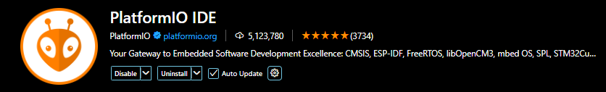

- Membuat project di PlatformIO IDE dengan mengisi nama, board, lalu tunggu proses pembuatan project hingga selesai.
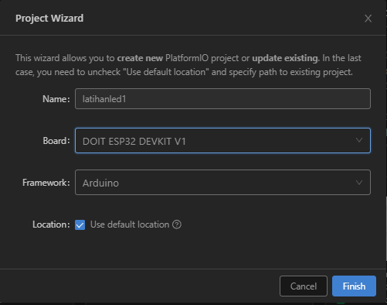

- Menuliskan kode program dari masing-masing LED di Wokwi lalu copy-paste ke Visual Studio Code
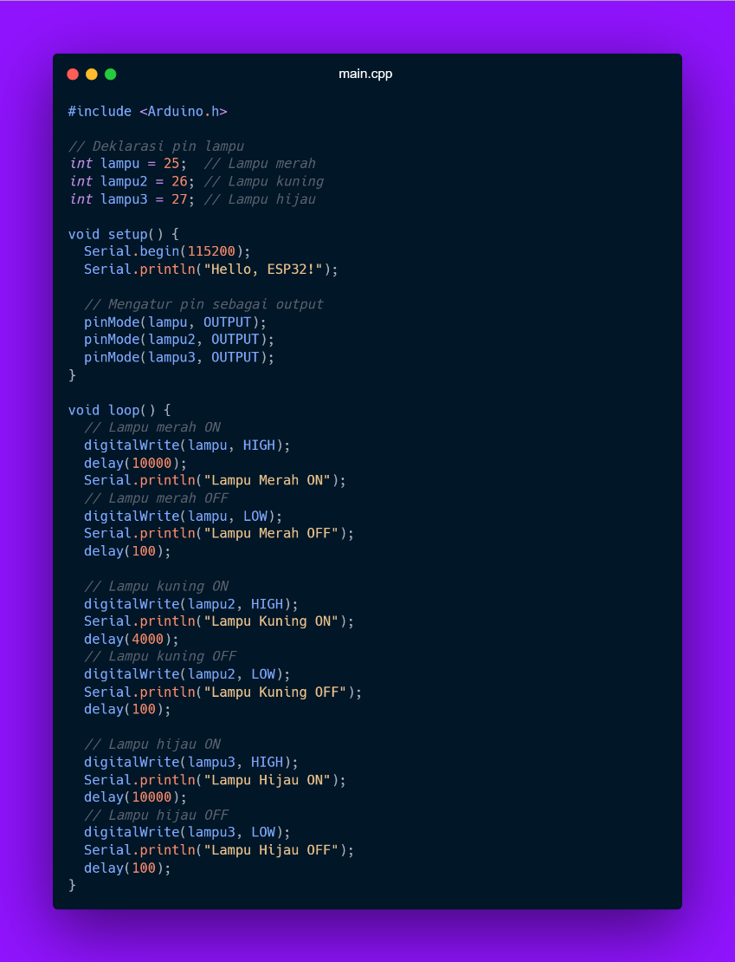

- Build kode program dan tunggu hingga success.
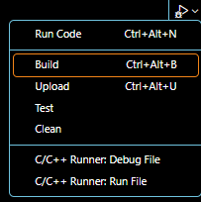

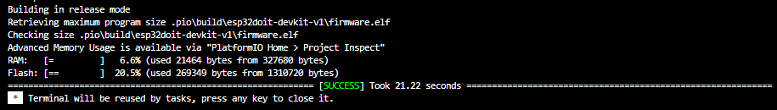

- Buat file dengan nama wokwi.toml dan isi sebagai berikut.
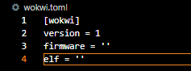

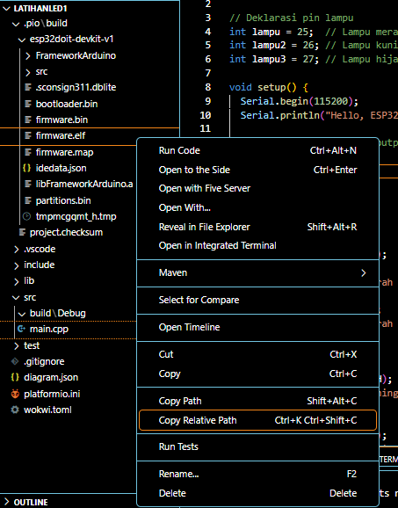
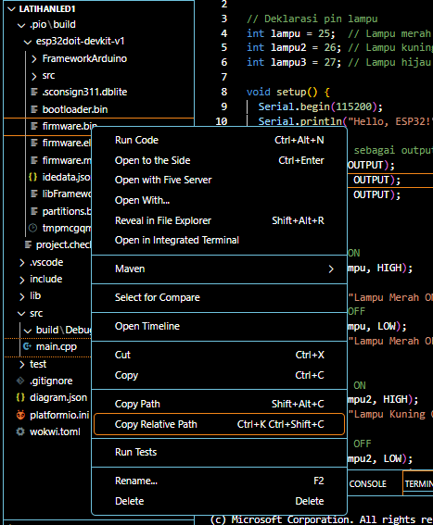
- Buka folder seperti gambar di bawah lalu klik kanan pada file firmware.bin dan firmware.elf kemudian Copy Relative Path.

Lalu paste di file wokwi.toml seperti ini
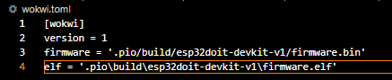
- Buat file dengan nama diagram.json, lalu copy kode di diagram.json dari wokwi.com lalu paste pada file diagram.json ke Visual Studio Code, setelah itu tutup lalu buka lagi file diagram.json untuk melihat simulasi.
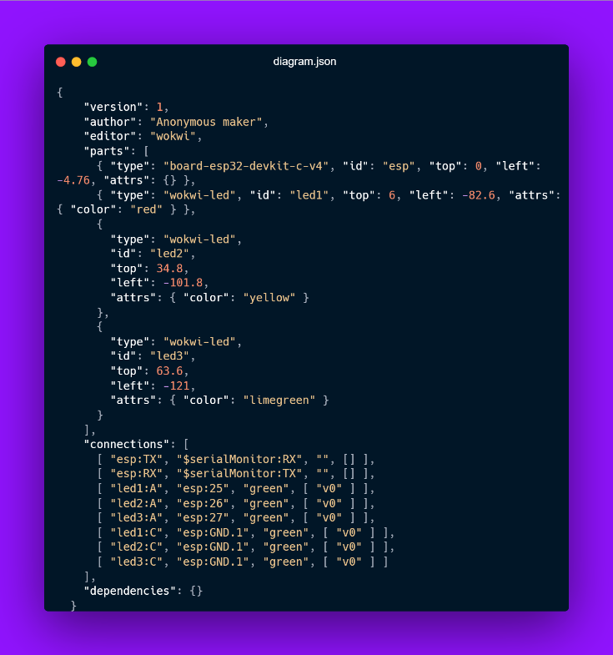
- Melakukan simulasi dengan >Wokwi : Start Simulator
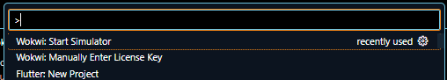

- Hasil dan Pembahasan
- Hasil Eksperimen

Berikut adalah tampilan simulasi diagram.json

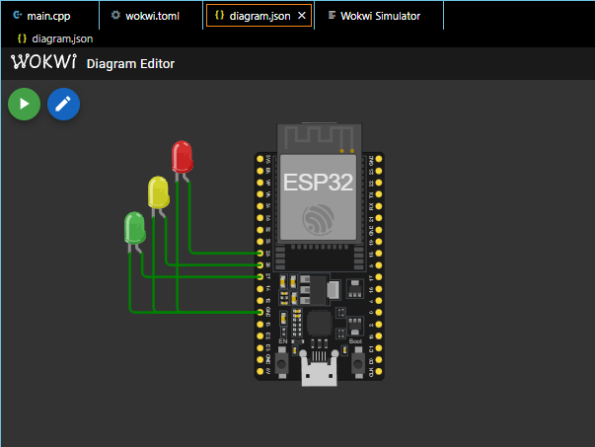

- Berikut adalah tampilan saat lampu LED Merah ON.

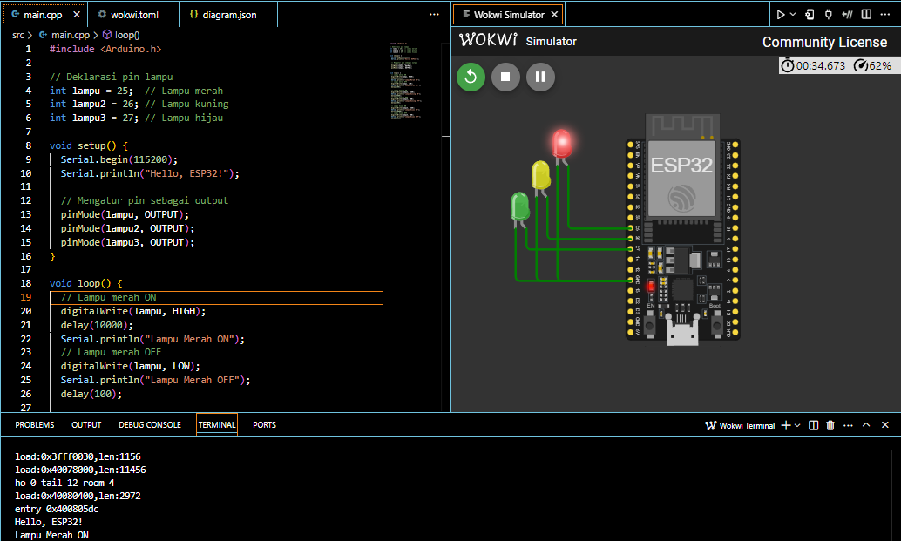

- Berikut adalah tampilan saat lampu LED Kuning ON.

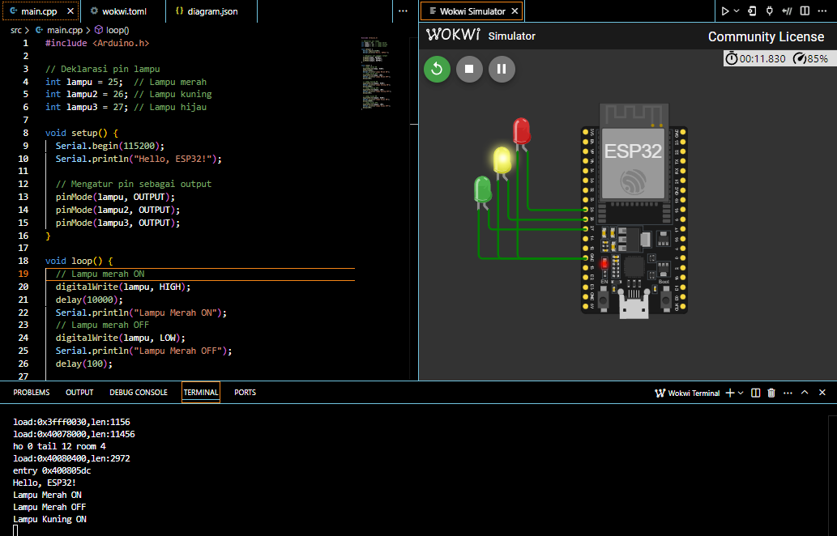

- Berikut adalah tampilan saat lampu LED Hijau ON.

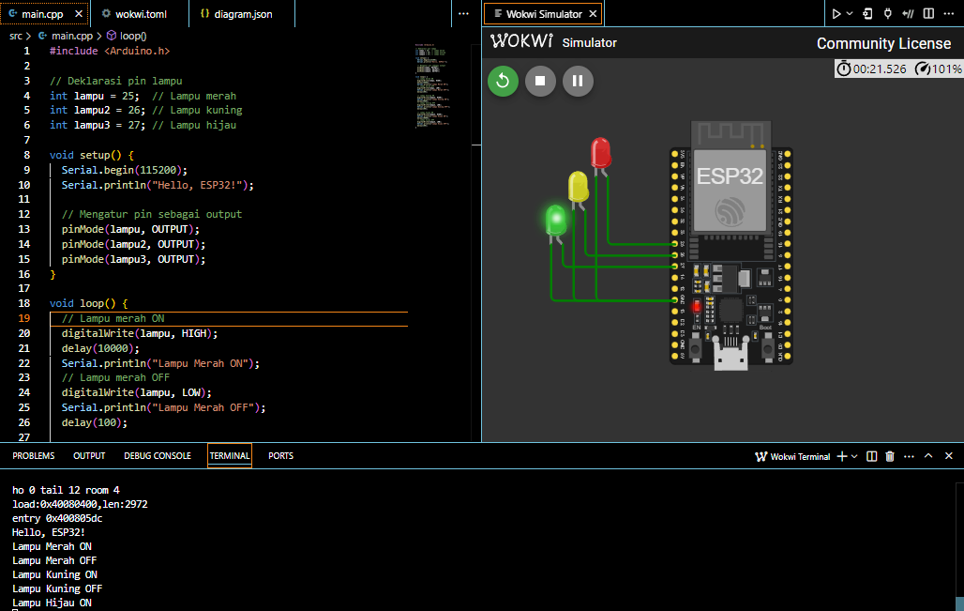

- Appendix

